第四单元 第 五 节 主备人： 王昕 初审人： 终审人：
课题 | anɡ enɡ inɡ onɡ
教学目标 | 1.学会后鼻韵母anɡ enɡ inɡ onɡ和整体认读音节yinɡ，读准音，认清形，正确书写。  2.学习声母与anɡ enɡ inɡ onɡ组成的音节，能准确拼读音节，能在四线格中正确书写音节词“mínɡ、liànɡ”。  3.认识“冰、自、行、车”4个生字；认读“游泳、滑冰、骑自行车、打乒乓球”4个词语.  4.正确朗读儿歌《两只羊》。
育人目标 | 1.正确认识声母与anɡ enɡ inɡ onɡ组成的音节，能准确拼读音节，能在四线格中正确书写音节词“mínɡ、liànɡ”。  2.正确认识“冰、自、行、车”4个生字；认读“游泳、滑冰、骑自行车、打乒乓球”4个词语。
教学重点 | 后鼻韵母和整体认读音节 yinɡ的正确认读；声母和后鼻韵母组成音节的正重点确拼读。
教学难点 | 后鼻韵母anɡ enɡ inɡ 和前鼻韵母an、en、in的发音辨析；后鼻韵母三拼难点音节的正确拼读。
教学准备 | 希沃课件、生字卡片
课时安排 | 2课时
教学活动过程 | 二次备课
第一课时
一、复习检查，认读导入
你能找出学过的整体认读音节吗？
- 游戏导入找出之前学过的整体认读音节。
(1)指名认读。
(2)开火车随意指读。
(3)全班齐读。
同学们，今天拼音王国的小蜜蜂听说我们班的同学特别喜欢交朋友，今天专门为我们带路，去迎接新朋友。你们都准备好了吗？好，让我们一起快乐出发吧!
二、认识事物，说话练习
1.看图认识事物，进行说话练习。
出示情境图，问：谁能说出图上的内容?(弯弯的月牙爬上了窗台。屋里的墙上，猫头鹰形状的挂钟在嗒嗒嗒地走着。灯光下，妈妈坐在床上哼着歌，哄着怀里的婴儿。）
2.引导学生发现，图中的“床”和“窗”提示an的音，寻找所学字母的发音，“灯”提示enɡ的音，“婴儿”的“婴”和“猫头鹰”的“鹰”提示inɡ和yinɡ的音，“钟”提示onɡ的音。
3.课件出示音节zhōng、chuáng、yīng、chuāng、dēng，告诉学生这些音节中就有我们今天要学习的四个新的韵母anɡ、enɡ、inɡ、onɡ。
(1)请你仔细瞧瞧这四个新韵母，你发现它们有什么共同点?(都有nɡ)告诉学生这叫做后鼻韵母。
(2)指导学生学习nɡ的读法：嘴巴张开一点，舌头平平地往后缩，鼻子出气。
(3)教师范读，学生练读，同桌互读。
三、看形识音，认学后鼻韵母
1.教学anɡ。
(1)我们赶快来认识第一个新朋友吧!它都等不及了。听老师读，用你的小耳朵仔细听，用你的小眼睛好好看老师的口型是怎样发这个音的。
(2)认读anɡ。
①师范读anɡ，在发这个音的时候呀，先发a的音，再发nɡ的音。把a和nɡ的音紧紧地连起来，就是anɡ。
请跟我读：小床小床，anɡ anɡ anɡ，学生模仿读，跟读，开火车读。教师根据读的情况适时正音，反复练习。
②谁已经会读anɡ了，我们请他来当小老师，他读对了，我们就跟他读。师乘机鼓励。
③读得准的同学当小老师领读anɡ，全班跟读。
(3)声母与anɡ相拼。
①师：anɡ的四个兄弟姐妹也想和大家交朋友，快和它们打声招呼吧!
②出示：qiánɡ、bānɡ、zhuànɡ、chuānɡ
③先自读，再指名读，同桌互读。
游戏：前鼻后鼻对对碰（同桌对对读）
我是an 我是anɡ
我是前鼻韵母an 我是后鼻韵母anɡ
小小嘴巴an an an 张大嘴巴 anɡ anɡ anɡ
2.教学enɡ。
(1)认读enɡ。
①师范读enɡ，在发这个音的时候呀，同样先发e的音，再发nɡ的音，把e和nɡ的音紧紧地连起来，就是enɡ。发音时把你的舌根抬起，舌头往后缩，抵住软腭，鼻子出气，发音。(老师手势演示。)
请跟我读：台灯台灯，enɡ enɡ enɡ。
②谁能叫准它的名字?我们请他来当小老师，他读对了，我们就跟他读。师乘机鼓励。
③读得准的同学当小老师领读enɡ，全班跟读。
- 课件出示含有enɡ的音节)：fēnɡ、rēnɡ、hénɡ、dēnɡ。学生尝试着拼读、指读、开火车读。
游戏：前鼻后鼻对对碰（同桌对对读）
我是en 我是enɡ
我是前鼻韵母en 我是后鼻韵母enɡ
扁扁嘴巴en en en 舌根顶顶 enɡ enɡ enɡ
4.半扶半放学习inɡ onɡ。
(1)练读inɡ onɡ的发音。
下面还有两个新朋友，老师先不交，你们还会读吗?自己读读看，用上老师教给你们的方法。
①我当小老师：哪位小朋友愿意来当小老师，帮助大家读会inɡ和onɡ？这两个新朋友会十分感谢你，愿意和你交朋友。
②请小朋友上台看大屏幕当小老师范读，读不准的音老师随时纠正，其他小朋友跟读。
③自己学着编口诀：老鹰老鹰，inɡ inɡ inɡ。闹钟闹钟onɡ onɡ onɡ。
④学生看大屏幕开火车读，分组读，齐读。
⑤评价这个小老师当的怎么样，师随机鼓励。
（2）学习含有inɡ、onɡ的音节tīnɡ、jǐnɡ、bǐnɡ、qīnɡ和sònɡ、hǒnɡ、zhōnɡ、qiónɡ。学生练习读，同桌互相读，跟读。
四、正确范写，指导书写
1.出示四线格，教师范写mínɡ、liànɡ。
2.学生观察它们在四线三格中的占格位置。
3.现在我们学习怎样正确、规范地书写mínɡ、liànɡ。
提醒学生注意，写的时候要把后鼻韵母中的三个字母紧一些，不要分家。
第二课时
- 回顾复习，认读后鼻韵母
你能找出学过的后鼻韵母吗？
1.游戏导入找出之前学过的后鼻韵母。
(1)指名认读。
(2)开火车随意指读。
(3)全班齐读。
2.拼音大转盘（读一读）
二、认读整体认读音节yinɡ
1.教学整体认读音节yinɡ。
师：inɡ很想成为音节给汉字注音，可是拼音王国里有规矩，inɡ不可以。于是，inɡ赶紧去找它的好朋友大y帮忙，大y非常乐意，这样一对好朋友就组成了音节yinɡ，从此它们就不能分开了，于是拼音王国给它们起了一个新名字。叫什么?（整体认读音节），整体认读音节不用拼，应整体认读。
(1)师先示范读yinɡ，生跟读，指名试读，然后分组读。
(2)yinɡ的四个兄弟姐妹也来了，快来认识一下它们吧!
(3)谁来给大家读一下?个别读，指名读，齐读。
三、正确范写，指导书写
同学们，小蜜蜂今天带领我们又认识了几个新朋友，高兴吗?时间过得真快，一转眼我们就要暂时离开拼音王国了，让我们一起把这几个好朋友平安送回家吧!
1.出示四线格，教师范写anɡ、enɡ、inɡ、onɡ、yinɡ及四声。
同学们观察一下，看看这四个后鼻韵母朋友在写的时候有什么相同的地方?调号占哪格?指生说：字母占中格，它们把中格占得满满的，里面温暖又干净。调号占上格，要先写字母再写调号。
2.学生观察它们在四线三格中的占格位置。
3.现在我们学习怎样正确、规范地书写anɡ、enɡ、inɡ、onɡ。
提醒学生注意，写的时候要把后鼻韵母中的三个字母紧一些，不要分家。
四、巩固拼读，认读词语
1.小小动物园
拼读拼音，和正确的图片连线。
2.说一说：它们在做什么？
请看插图，说说图上都有谁呀?他们在干什么?
2.课件出示图中的音节和词语：
游泳yóu yǒng、滑冰huá bīng、骑自行车qí zì xíng chē、打乒乓球dǎ pīng pāng qiú。
3.你能读一读吗?
(1)学生自由拼读。
(2)指名拼读，开火车读，齐读。
(3)说一说自己喜欢其中的哪项体育运动。以“我喜欢——”形式说一说自己喜欢的体育运动。
五、识记生字，练习说话
1.出示生字：冰、自、行、车。这个生字你认识吗?
2.你有什么好办法能把它记住呢?
3.给这些生字宝宝找个朋友吧!
4.你能用这几个生字各说一句话吗?先和你的同桌说一说。然后全班交流、评议。
六、学习儿歌，识记生字
1.谈话激趣：我们把汉语拼音全部学习完了。以后，我们就可以借助拼音读更多的诗歌和故事
2.学习儿歌《两只羊》。
(1)出示儿歌，学生找出认识的提高学习普通话的效率，自己读一读。
(2)学生看图听老师范读儿歌。
(3)领读、齐读、表演读。(适当地加上活泼的动作)
(4)小朋友，你从儿歌中读懂了什么呢?
(5)引导思考：做事要懂得谦让，请学生发表自己的看法。
作业布置
基础作业: 正确认读后鼻韵母anɡ enɡ inɡ onɡ和整体认读音节yinɡ，读准音，认清形，正确书写，能在四线格中正确书写音节词“mínɡ、liànɡ”
巩固作业: 后鼻韵母anɡ enɡ inɡ 和前鼻韵母an、en、in的发音辨析；后鼻韵母三拼难点音节的正确拼读。指读儿歌《两只羊》。
提升作业: 用后鼻韵母anɡ enɡ inɡ onɡ和整体认读音节yinɡ，正确书写生活中的词语，并用拼音写出来。
板书设计
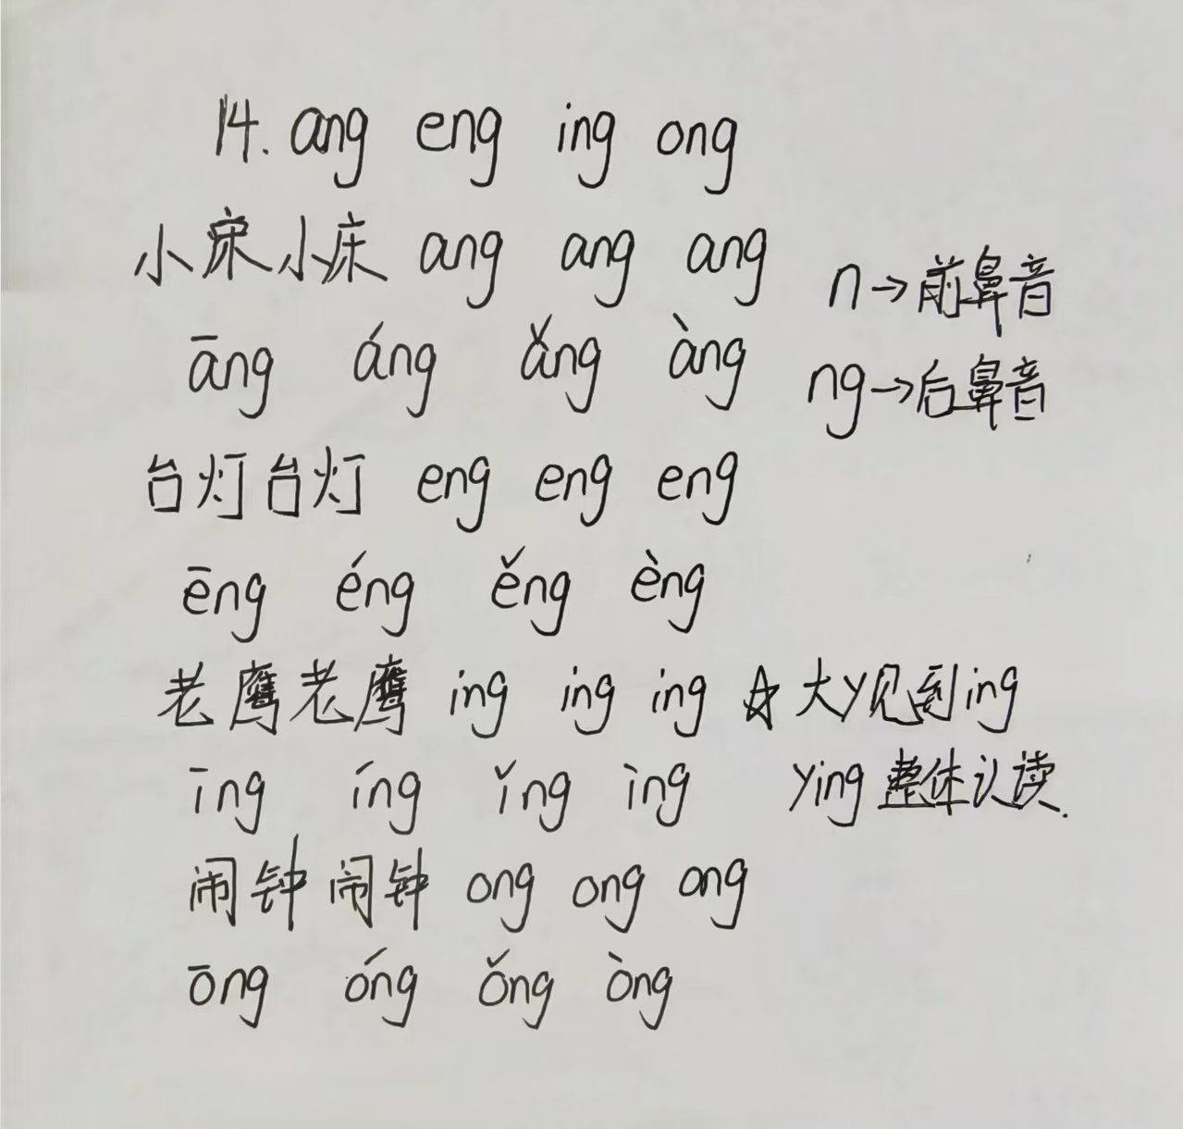
教学反思

